
自动化创新实践课
课程报告

题目：基于硬件改造的群控电梯优化方案的研究
及其经济价值分析

班级：0313106班
第一作者：071370213王震（队长）（15651928180）
第二作者：031310603郭麒麟
第三作者：031310609杨旻远
指导老师：王晶，陆宁云

完成时间：2016.4.23.

摘要
随着越来越多的多高层建筑的普遍建造，电梯已经成为了建筑必不可分的一个基本功能部件，其性能的优化也经历了多年的探究而得到很大程度的进步与完善。
本文提出了一种在原有电梯系统中加入部分硬件改造,通过采用合适的电梯群控调度策略来调度电梯运行,旨在提高整个电梯系统的效率。文中首先从获取有效信息的落脚点出发，设计硬件改造方案并给出概念图。然后在硬件改造的基础上，阐释了调度算法的目标与规则假设。接下来通过建立合适的数学模型，运算并采集数据，提出了一种将最小候梯时间，最小运行功耗有机结合的运行规则。然后通过对应规则下的数据分析了该群控电梯的经济性与可行性。最后，根据上述研究得出研究结论。
关键词：群控电梯，硬件改造，C语言实现

目录
摘要 2
1.引言 5
2.硬件改进方案与示意图 5
3.1.硬件改造目的 5
3.2电梯改造示意图及文字描述 6
3.数学模型建立与算法实现 7
3.1优化目标与性能评判标准 7
3.2假设 7
3.3规则 8
3.4数学建模 8
3.4.1数学模型建立思路 8
3.4.2算法实现思路 10
3.5系统测试与数据采集 12
3.5.1.测试当有一个楼层发出请求时的运行状况。 12
3.5.2测试当有两个楼层发出请求时的运行状况。 15
3.6数据特征分析 16
3.6.1.情况一: 目标层一个，请求数不大于10(见图3.4) 16
3.6.2．情况二：目标层一个，请求数大于10（见图3.5） 16
3.6.3.情况三：目标层两个以上，请求数不大于10，目标方向不同侧（见图3.6） 17
3.6.4.情况四：目标层两个以上，请求数不大于10，目标方向同侧（见图3.7）（与情况一相仿） 17
3.6.5.情况五：目标层两个以上，请求数大于10，目标方向同侧（见图3.8） 17
3.6.6.情况六：响应层为两个目标层（见图3.9） 17
3.7数据结果理论性分析 18
3.8数学模型及算法实现部分总结 19
4.电梯优化系统经济层面分析 19
4.0 概述 19
4.1初期采购成本 19
4.1.1采购成本控制的重要性 19
4.1.2目前通用的采购成本控制的方法 20
4.1.3图书馆电梯模型采购成本 21
4.2后期使用成本 21
4.2.1图书馆两部电梯（宏观使用成本估计）： 21
4.3优化系统运行经济性分析 23
4.3.1序言 23
4.3.2一个楼层发出请求 24
4.4优化系统硬件成本变化 28
4.5系统优化前后经济性比较 29
4.5.1概述 29
4.5.2具体比较情况 29
4.6经济层面分析部分总结 30
5.总结 31
5.1对于本次研究主要特点与创新点的总结 31
5.2对于本次实验结果的总结 31
6.参考文献 32
7.任务分工及贡献度配额 32
8.附件注释 32
附件.创新实践个人总结与感想 33
王震总结 33
杨旻远总结 34
郭麒麟总结 35

1.引言
群控电梯是指多台电梯集中排列，共有厅外召唤按钮，按规定程序集中调度和控制的电梯。对于群控电梯优化改良影响到对时间的利用效率和对能源的节约等。
群控电梯作为一个多目标的控制模型，具有变量数量多，情况复杂，规则不确定等特点，这些增加了电梯优化方案的复杂度和困难度。而目前较普遍的电梯模型更是有着内外呼应不同步引起的目标请求信息获取不及时的问题。面对上述情况，本次研究将着重考虑在通过硬件改造方案，在更有效及时的获取请求信息的基础上，进行改良算法的探究。

2.硬件改进方案与示意图

3.1.硬件改造目的
为了及时得到各楼层请求信息，从而为后续通过合理的算法达到减小时间能耗的目的提供基础，有必要在乘客进入电梯前先获取他们的请求信息（如目的楼层信息，发出请求的人数信息等）。

3.2电梯改造示意图及文字描述
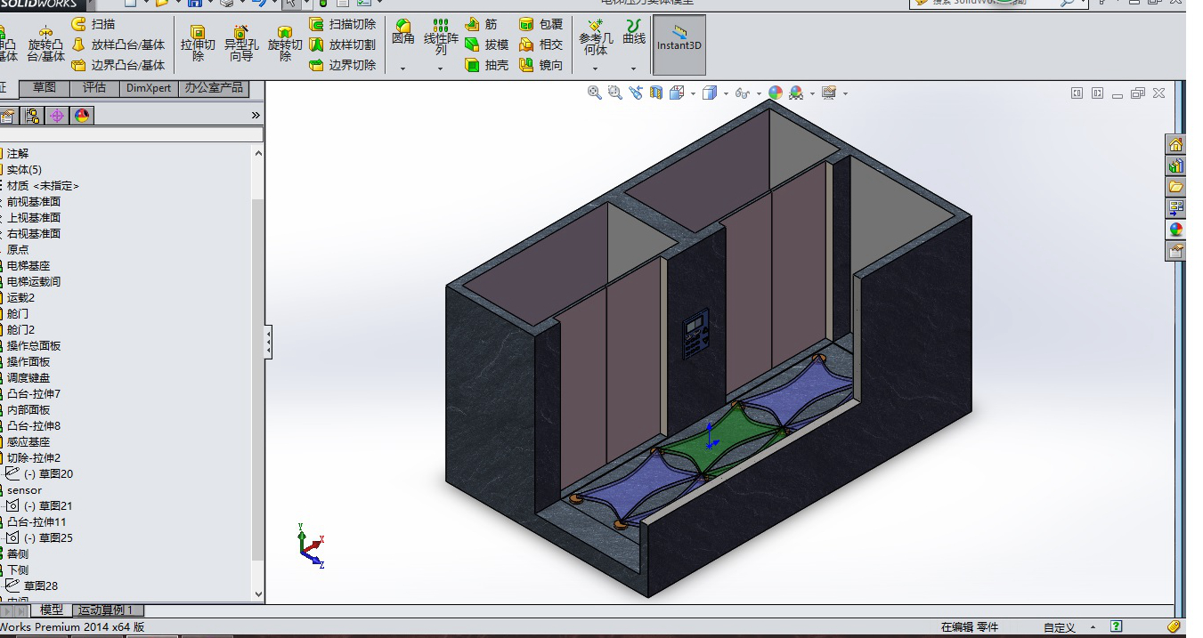
图2.1.电梯改造轴测图
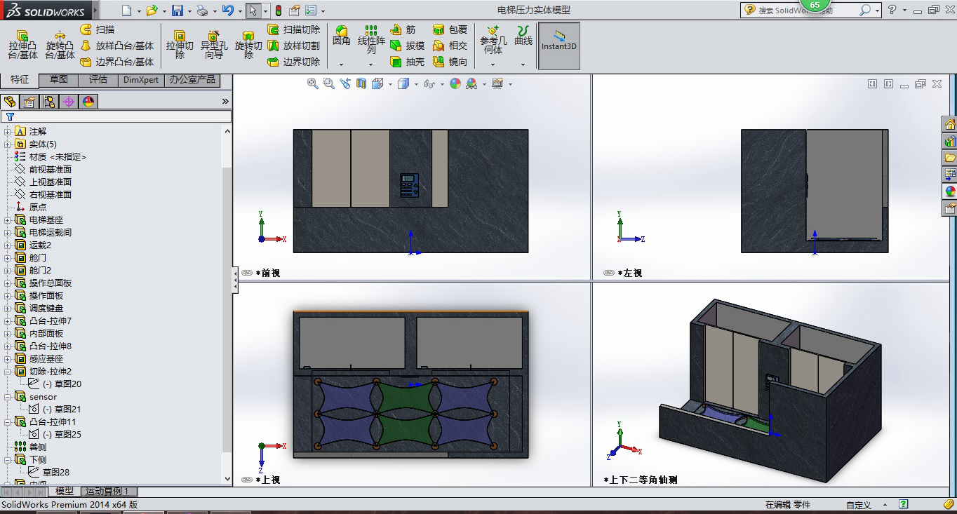
图2.2.电梯改造三视图

硬件结构描述：
考虑到密集分布的传感器巨大的经济负担，现在通过改变传统密集分布传感器的方式来降低成本。根据健康数据，正常青年男性/女性站立时，实际水平占地面积约为650（女性脚掌较小多为内八字）-900cm^2，即一平方米内可以站立6-8人。现在通过桥形活动板作为主要机械结构承托主要重量，桥形活动板之间存在空隙，大约为12-24cm（一只脚掌的空间），在桥形活动板的支撑点布下传感器，即可通过采集承受压力的活动板的位置以及对应活动板承重数据来判断人数。
此外，将电梯的操作面板由电梯活动厢内移动至候梯间外，内部仅保留更高权限级别的安全按钮。

3.数学模型建立与算法实现

3.1优化目标与性能评判标准
把电梯运行时间与电梯运行能耗作为两个衡量电梯性能的标准，通过分别减小时间与能耗实现电梯的性能优化。
具体的性能评判标准为：以原有模型为参考模型，分别比较电梯运行时间与电梯运行能耗，以其相较于参考模型的优劣为评判优化后系统的性能。

注：原电梯模型的规则简述：
- 优先令一号电梯为主运行电梯，二号电梯为辅运行电梯。
- 当人数超过一台电梯一次的荷载量时，当第一台电梯响应结束后，给第二台电梯发出二次请求。
- 假设一次请求的目的楼层等同于二次请求，即二号电梯在每个目的楼层都会停靠。

3.2假设
为在理论上实现此方案，先对模型的基本状况作出合理的假设：

（1）模型为：楼高5层，2部电梯。
（2）电梯运行相邻层间运行时间相等，设为time_gap，忽略加速减速时的速度变化。
（3）电梯相邻层间运行时，上下行时能耗相等，为Power。此外每次起停设为一个整体，能耗为Wait_P。
（4）每个人体重均相等，不以重量而以人数为参考单位，即传感器获得的数据是人数waiting_num。
（5）最早发出请求的楼层与电梯当前楼层作比较，决定初始方向。

3.3规则

(1)除了特定进行初始化的时间外，其他空闲时间均停在最近一次的目的楼层。
(2)荷载10人的电梯，在压力感应得到的数值大于10时，则判定为满载。
(3)在无法同时满足最小候梯时间与最小能耗时，考虑到外呼应不变时，停靠次数一般不变，所以总能耗差别不明显，所以拟定方案时优先考虑最小候梯时间。
(4)两台电梯优先级为电梯运行次序的参考，即假定候梯人数超过10人时，10人优先使用主梯，超出的部分使用副梯

3.4数学建模

3.4.1数学模型建立思路
流程图如下所示 ；
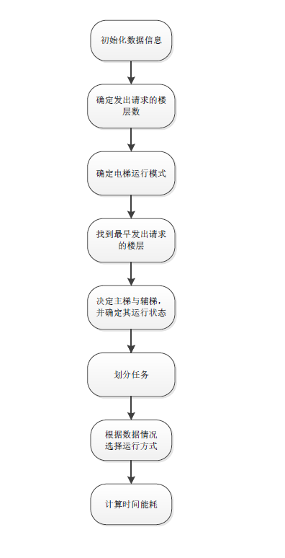
图3.1.建模思路流程图
对此流程图的详细解释如下：
1.获取电梯与请求的信息，即对系统进行初始化。
2.确定请求的楼层数。由于数据很多，所以采用分类讨论的思路进行分析。根据楼层数把具体情况划分为没有楼层发出请求，一个楼层发出请求，两个楼层发出请求，以此类推。本文着重分析没有楼层，一个楼层和两个楼层发出请求的情况。
3.根据楼层数的多少决定运行模式。
4.由于最早请求信息是直接引起电梯运行的因素。所以采集最早请求信息，并把最早请求作为决定主辅梯和初始运行方向的原因。最简单的实现方法是把距离最早请求楼层最近的电梯置为主梯。
5.根据目的请求的情况（只有上或下，或有上有下）和单层请求人数的多少（不大于10人和大于10人），给主辅梯分配任务，即其之后的运行方式（只有一个运行，一上一下，同上下等）。
例如，当电梯请求只有一个目的时，只需要一台电梯运行即可，因此给主梯的运行状态幅值，而辅梯依旧也不运行；
当电梯请求为一上一下或同层请求人数大于10人时，必须有两台电梯完成工作，由于第一时间采集到信息，所以主辅梯可以几乎同时响应。
6.根据任给定任务下的电梯的运行总时间与运行能耗。

3.4.2算法实现思路
该模型采用C/C++语言完成算法的编写。
根据上述建模思路，写出如下算法实现流程图：
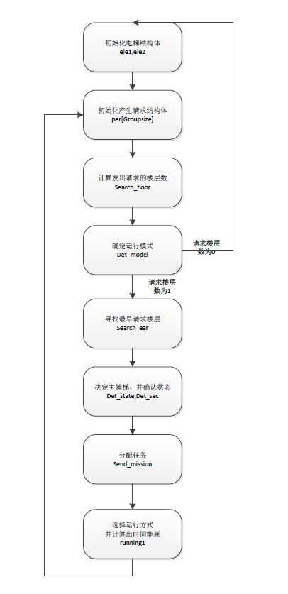
图3.2.算法实现流程图

流程图中各步骤中程序的作用在程序附件中均有注解。此处只给出几个重点部分建模的解释 ：

3.4.2.1对几点电梯硬件改变而产生的变量的建模

1.压力传感器采集到的各楼层候梯人数用per[i].waiting_num, 0<i<4，此数组定义在人的模型结构体中；

2.各层候梯人所反应的目的层信息用结构体中的数组表示per[i].Decision[j],0<I,j<4,此数组定义在电梯模型的结构体中；

3.若能预测初始化参数，即在特定时间的前半分钟，强制电梯的一部或两部到指定层等待，则可使time_gap*abs(i + 1 - ele1.floor)为0.

3.4.2.2对于电梯的建模

测试电梯一段时间内的性能指标Y。在建立电梯在C/C++语言中的数学模型时，电梯的结构体中包含了电梯运行的所需要的有效信息。Status为主副梯标志。当前所在楼层floor表示。用Ef表示最远目的楼层。用f_num记录运行楼层数。Flag为电梯上下行标志。
struct Elevator //定义电梯结构体
{
int ef, flag, f_num, status, floor;
//定义电梯运行的单方向最远到达楼层，上下行标志，楼层数，主副电梯标志,目前楼层
};

3.4.2.3对于人的建模

各楼层候梯情况用结构体数组表示per[Groupsize]。人数用waiting_num表示。人的内部请求为Request，只有在乘客变更计划提前下梯时才进行置数操作。每层人的目标楼层请求时间为per[i].time_ask[j]，为初始运行状态提供信号。

struct Person //定义人结构体
{
int Decision[Groupsize];//每层人的目标楼层,无按键为0
int waiting_num;//每层人数
int Request;//内部请求标志
int time_ask[Groupsize];//每层人的目标楼层请求时间

3.4.2.4对于时间的建模

由于没有系统时钟作为依据，测试环境中的时间以int Clock与int iniClock为参照，其记录主副梯运行的总时间，且假设空余时间（主要为初始化）为0，便于计算。

3.5系统测试与数据采集

3.5.1.测试当有一个楼层发出请求时的运行状况。
把请求状态与电梯状态分类：
(在已经确定最早请求楼层的前提下，测试时先假设都是最低请求层为最早请求楼层)

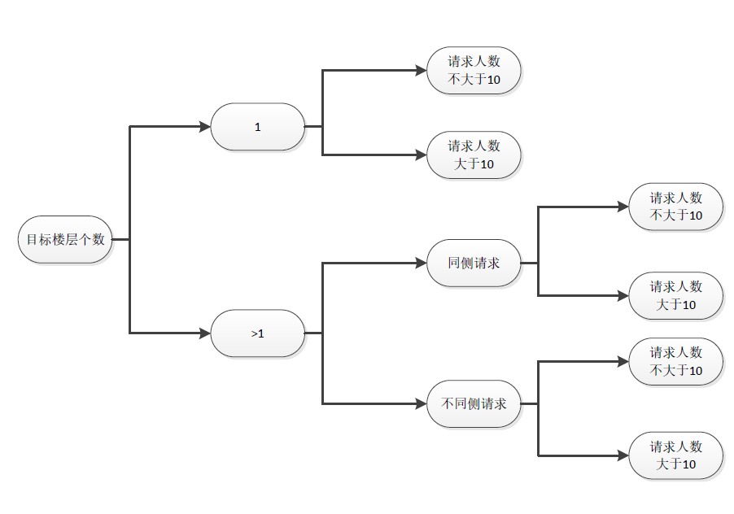
图3.3.测试情况分类

建立表格:

1.行表示为：（请求楼层，目标楼层），例（1，2）为一层请求到二层，
（2，1 3 5）为二层请求到1，3，5层；
2.列表示为（一号电梯所在层，二号电梯所在层），例（1，2）为一号电梯在一层，二号电梯在二层；
3.表中每一个数据用两个向量表示：（改进后模型的时间消耗，改进后模型的能量损耗）（原模型的时间消耗，改进后模型的能量损耗），
例（33，130.68）（33，130.68）意为：改进后模型的时间和能量损耗分别为33s,130.68w，原模型的时间和能量损耗分别为33s，130.68w。

得到表格如图：

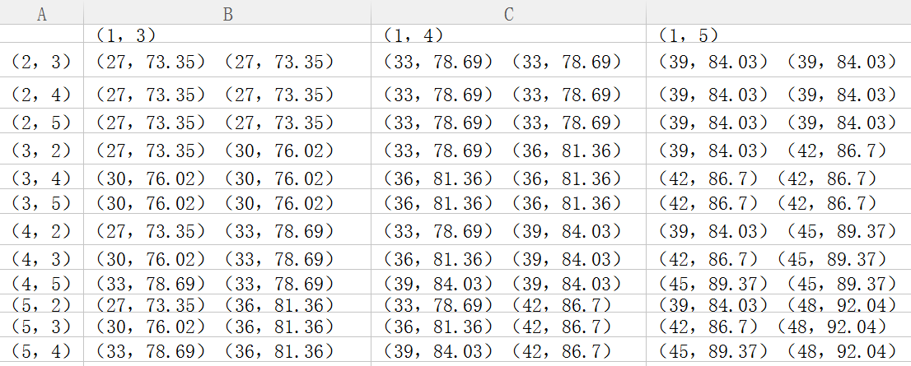
图3.4.目标层一个，请求数不大于10

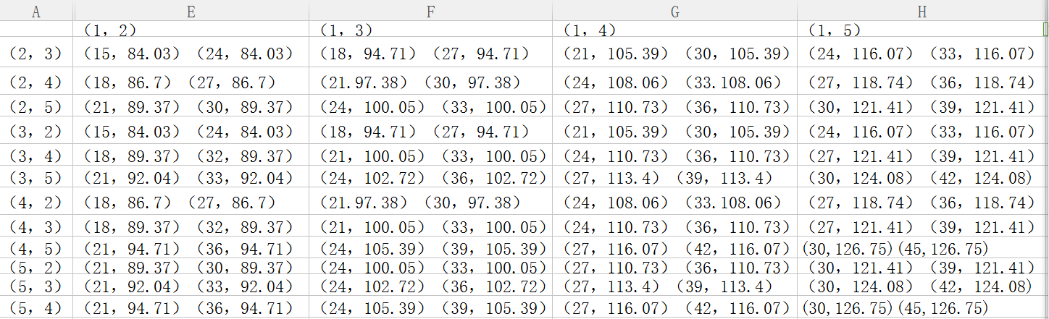
图3.5. 目标层一个，请求数大于10
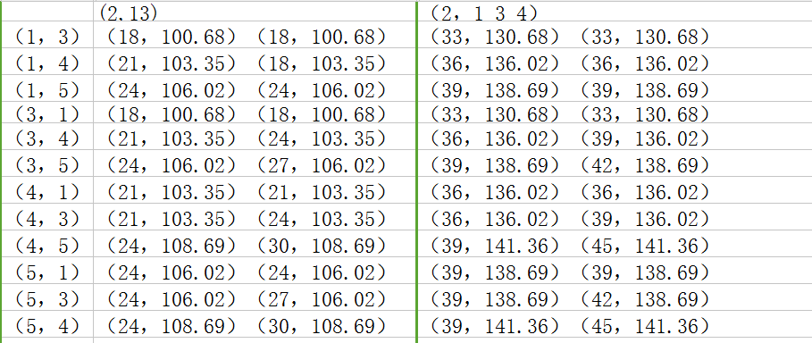
图3.6. 目标层两个以上，请求数不大于10，目标方向不同侧

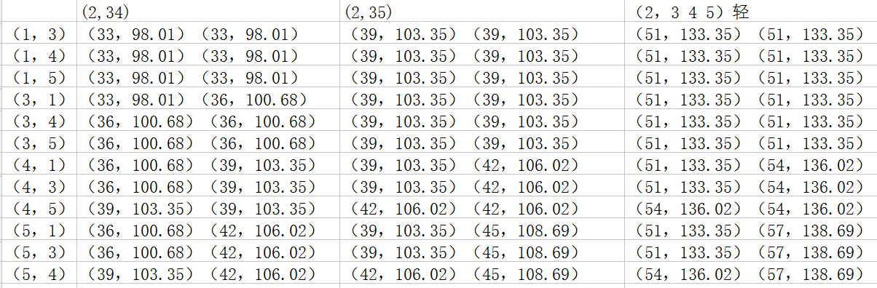
图3.7.目标层两个以上，请求数不大于10，目标方向同侧

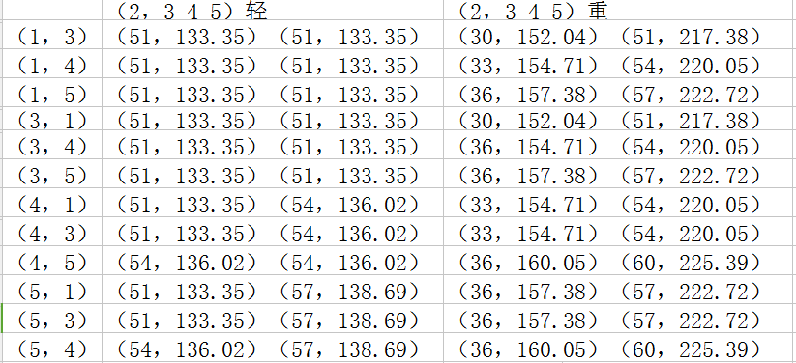
图3.8.目标层两个以上，目标方向同侧，请求数不大于10与大于10对比

3.5.2测试当有两个楼层发出请求时的运行状况。

将同时两个响应层化为三个对应的目标规则：
目标规则一：响应层全部在电梯当前停靠位置的一侧，如（5,4）-（2,3）-5，意味着位于一层和二层的一号电梯及二号电梯接到（2,3）目标层的呼应，最终到达5层，遵循最小候梯时间和最小能耗规则
目标规则二：响应层在电梯当前停靠层的两侧，遵循低层电梯优先响应低层呼应，考虑简化算法，仅遵循最小候梯时间
目标规则三：响应层在电梯当前停靠层的中间，仅遵循最小功耗原则
得到表格如下：
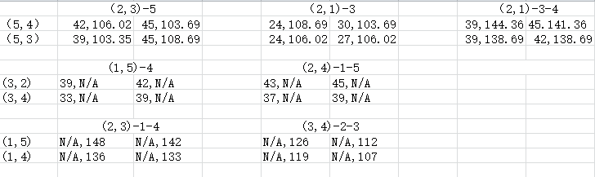
图3.9.响应层为两个/目标规则一/目标规则二/目标规则三

3.6数据特征分析

3.6.1.情况一: 目标层一个，请求数不大于10(见图3.4)

1.横向比较：
当一号电梯较二号电梯更近于最早请求楼层时，改进前后的数值一样；
当二号电梯较一号电梯更近于最早请求楼层时，改进后的模型，在时间和能量的消耗上都要少于原模型。

2.纵向比较：
响应电梯每远离请求多一层，时间大概增加3s,而能耗增加2.67w。

3.6.2．情况二：目标层一个，请求数大于10（见图3.5）

改进后模型时间消耗明显比原模型少，最小的差值为9s，最大差值达15s。
改进前后能量损耗相同；

3.6.3.情况三：目标层两个以上，请求数不大于10，目标方向不同侧（见图3.6）

改进前后差距不明显；
电梯较请求层远时，改进后略显优异，较近时，反而会略为不足。

3.6.4.情况四：目标层两个以上，请求数不大于10，目标方向同侧（见图3.7）（与情况一相仿）
1.横向比较：
当一号电梯较二号电梯更近于最早请求楼层时，改进前后的数值一样；
当二号电梯较一号电梯更近于最早请求楼层时，改进后的模型，在时间和能量的消耗上都要少于原模型。

2.纵向比较：
响应电梯每远离请求多一层，时间大概增加3s,而能耗增加2.67w。

3.6.5.情况五：目标层两个以上，请求数大于10，目标方向同侧（见图3.8）
改进后的模型比原模型性能有大幅提升，时间上节省至少18s，能量损耗上大约少60w；
与请求数不大于10的情况相比，改进后的模型时间节省了很多，而能量损耗增加了很多；而原模型则在时间方面有略微增加，而能量损耗大幅增加。

3.6.6.情况六：响应层为两个目标层（见图3.9）
将两个响应信号的来源做了进一步划分，分别遵循最小候梯时间原则，最小能耗原则以及同时满足两条原则。
第一种情况下，改进电梯的算法是基于第一种算法的线性叠加，所以并无太大的改进优势；
第二种情况遵循的是最小候梯时间原则相比于原来的调度算法，改进算法在最小候梯时间上存在不足，反应及运行速度没有原来调度算法快；
第三种的情况下，虽然，未能得知具体的候梯时间，但改进算法下的电梯调度在节约能耗上有显著的优势。

3.7数据结果理论性分析
根据硬件改进方案与模型建立规则等分析可能导致数据结果的原因。
当请求书不大于10而且目标方向唯一时，由于原模型默认一号电梯为主梯，所以当一号电梯距最早请求楼层较近时，一号电梯被命令为主梯，即与原模型一样。当二号电梯较近时，二号电梯运行到请求层的时间和能耗小于一号梯，即较原模型得以优化。纵向差值：层间运行时间为3s，能耗为2.67w，电梯到请求层途中不停靠，即为这两个数值的整数倍。
当目标层一个，请求数大于10时，由于请求数大于10个，改进后的模型能第一时间获取人数信息，所以可以两台同时运行到请求层；而原模型需要等到第一台电梯响应完请求后，才会收第二次请求，所以时间上会比改进后慢很多。当两台电梯都运行时，在不分配运行楼层的前提下，改进前后所走的路线相同，所以能耗是相同的。
目标层两个以上，请求数不大于10，目标方向不同侧由于目标方向不同侧，改进前后模型都会第一时间进行运行。改进后的主梯会响应第一个请求，而这个请求可能目标楼层比较远，使得改进后主梯运行时间变长，从而导致时间方面出现不如原模型的情况，这个确定的目标方向使得在这种情况下，改进模型起不到优化作用。
目标层两个以上，请求数大于10，目标方向同侧改进后的模型优越性主要原因在于当请求来源于外部时，电梯能直接进行任务分配工作，使得电梯不会在不必要的位置停靠而损耗时间和能量，测试中采用的模型是分高低层的任务分配模式，即主梯响应高层楼层，辅梯响应底层楼层。而在原模型的假设中目的楼层的请求时均匀分布的，所以一二号电梯均要在每个楼层停靠，所以时间能耗大量损失，实际上这个假设下的结果是原模型的最大损耗。相比较请求数不大于10的情况，改进后的模型时间的减少来源于两台电梯的配合工作，分配了任务，可同时响应所有请求；而原模型的运行时间多消耗了辅梯到请求层的时间。改进前后模型均为双电梯运行所以能量损耗增多。

3.8数学模型及算法实现部分总结
通过对一个楼层有请求的情况下运行模式的研究，可以得出如下结论 :除了在不同测请求之外的情况下与原模型大致相同外，改进后的模型在时间和能耗方面均有显著的提高。
通过对两个楼层有请求的情况下运行模式与遵循规则的比较与分析：在遵循最小能耗作为更高优先级的运行条件下，改进后的模型在节能方面有更高的优势。

4.电梯优化系统经济层面分析

4.0 概述
此部分，研究的是本小组优化方案与原始方案的经济层面分析，涉及到两种方案的运行情况对比，主要研究时间和能耗两种指标。为使分析情况更加完整，将电梯初期采购的成本考虑在内并进行捎带介绍，着重研究后期电梯的使用成本和对比情况。由于电梯具体运行情况较为复杂，此处进行了一定的简化处理。粗略分析，电梯成本分成两部分，初期采购成本和后期使用成本。研究对象为南航图书馆两台六层六站六门电梯（由于图书馆初始入口在二层，一层为读者鲜有光顾的密集书库，故可得实际电梯有效运行高度为二层至六层共五层，与前述一致。）

4.1初期采购成本

4.1.1采购成本控制的重要性
采购管理是为保障企业正常生产经营活动所需的物资供应从而对企业的整个采购活动进行的计划、组织、指挥、协调和控制活动是企业战略管理的重要组成部分，是构成现代企业管理系统的一个重要子系统。其目的就是为了保证生产经营活动的正常进行,而对采购信息,采购人员,采购资金,采购物资和采购决策进行的综合管理。
对于学校，为了满足日常教学和领导办公的需要，教学楼、图书馆等建筑往往较高，在真正使用电梯之前，如何经济的采购所需电梯显得尤为重要。

4.1.2目前通用的采购成本控制的方法
目前很多的采购管理的书籍都对采购管理中成本控制的策略有一定的研究,而本课题研究的对象是学校，享受政府补贴，在采购方面与企业采购有所不同，主要集中在以下几个方面：
（1）采购管理是整个供应链管理中重要的组成部份,与产品的开发,生产到提交产成品都息息相关。采购方应该充分发挥供应商接触市场、了解市场的优势,鼓励他们积极参与到适合采购方的新产品开发的工作中来,听取和吸收他们的意见和建议,最终开发出能够真正满足采购方需求的新产品。
（2）对采购成本的控制主要通过优化供应商,采购市场本土化,数量优势谈判,提高采购工作效率与供应商共同实施价值工程等途径实现采购的成本与供应商的生产成本紧密地联系起来,促使供应商提高质量控制水平。整合产品,促使采购的产品的数量形成规模化,达到规模效应,进一步降低供应商固定成本和变动成本的分摊比例,从而降低产品的总体成本。
（3）要恰当的协调合处理与供应商的合作关系,使其能保质,保价,保量,保时的供应。对待不同供应商应采用不同的关系来管理和协调之间的工作,根据产品的生产风险和产品对本企业的重要度,将供应商分为不同的等级。针对不同的等级采取相应的管理模式,达到双赢的目的,即符合供应商的战略发展也同时奠定了企业发展的基石。

4.1.3图书馆电梯模型采购成本
电梯制造企业的利润一般出厂价格按所有成本价格后除以0.9作为最低价格。如果我们现在来核算一台普通有机房电梯，无论企业的大小，品牌的大小，一台1000KG，1.0M/S，6层6站6门（即图书馆电梯模型），VVVF控制，不锈钢轿厢与首层不锈钢门，工厂成本大概在9万-10.5万之间/台。这个价格利润几乎没有，因为如果要有利润，必须资金实力雄厚，企业管理先进，年产量达到500台以上的企业。而国内的大部分企业大概无法有很大利润。因此工厂出厂价格大概是10万至12万/台。
一般电梯企业销售费用均不包含在出厂价里面，因此很多企业的价格在销售时候要增加5%，这个5%主要是销售费用以及销售管理费用。增加这个价格比较合理。因此企业直接销售或者给代理商的价格大概是10.5万-12.6万/台。
由于未查到图书馆电梯的具体价格，此处做大概估算，为12万一台。

4.2后期使用成本
由于本课程设计中我们分析的情况异常之多，考虑的较为细致，将每种运行情况分别统计其运行成本，故要进行一定的假设。同时由于时间有限，几周的时间里我们完全分析出了一个呼梯楼层的情况也已处理了大量的工作，故此处后期使用成本的分析将首先在宏观上进行估计，统计的是一年里图书馆电梯的大致使用成本，后面会进行分门别类的分析，在时间允许的情况下，我们会进行扩充和完善。

4.2.1图书馆两部电梯（宏观使用成本估计）：
(1)0.55元(南京市非工业用电峰值电量元)×9.6KW／小时／电梯×13小时(使用时间为8：00—21：00)×365天×2部电梯=50107.2元；
(2)0.35元(南京市非工业用电平值电量元)×9.6KW／小时／电梯×1小时(使用时间为21：00—22：00)×365天×2部电梯=2452.8元；
备注：以上数据为2部电梯一年在峰、平值电量中的费用。
(3)2部电梯在一年中峰、平值的合计电量为：50107.2+2452.8=52560元。
(4)电梯年度维保费=500元／部／月×2部电梯×12个月=12000元／年(该费用为支付专业电梯维保公司的年度费用)；
电梯年度检验费=1100元／部×2部+200元／部(限速器每两年检验一次、每次400元)×2部电梯=2600元(该费用为支付特种行业年度检测电梯的费用)。
(5)电梯年度维护费用总额为：14600元(电梯年度维保费+电梯年度检验费)。
(6)2部电梯年度费用总额为：52560元+14600元=67160元。
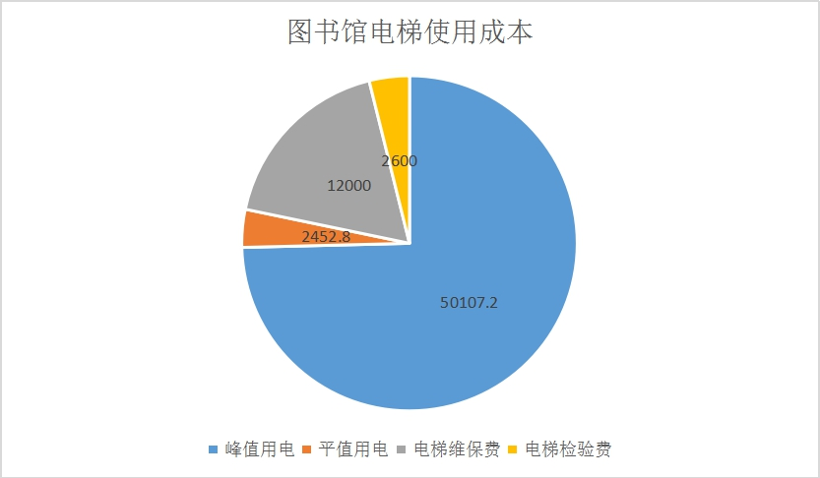
图4.1.图书馆电梯使用成本
以上费用是一个相对稳定的数值。在实施当中，还要考虑到国家对非工业用电的政策调整、政府部门对特种行业年度检测费用的调整以及维保单位人力成本及维护费用、维护成本调整等各类因素，及时进行动态测算和相应调整，以避免物业服务企业在设施设备实际运营当中因各类因素调整而造成的巨额亏损

4.3优化系统运行经济性分析

4.3.1序言
此处对优化系统的运行经济性分析按照原有分类进行讨论，首先是一个楼层发出请求的情况。而一个楼层发出请求，又可以分成：1.目标层一个，请求数不大于10；2.目标层一个，请求数大于十；3.目标层两个以上，请求数不大于10，目标方向不同侧；4.目标层两个以上，请求数不大于10，目标方向同侧；5.目标层两个以上，请求数大于十，目标方向同侧。

4.3.2一个楼层发出请求
由于具体运行情况千差万别，此处在查阅资料和文献以及实地考察的基础上做合理性假设：将军路校区共计18000余人，图书馆共有3000余阅览座位。忽略复习周、考试周、客流量大的事实及周末、节假日客流量少的情况，将上述情形平均在每一天，预计每天图书馆客流量将达到6000人次，将不坐电梯与坐电梯的人都算在其中，把6000也看做电梯一天使用的次数。

1.目标层一个，请求数不大于十
图4.2. 目标层一个，请求数不大于十

由于原模型默认一号电梯为主梯，所以当一号电梯距最早请求楼层较近时，一号电梯被命令为主梯，即与原模型一样。当二号电梯较近时，二号电梯运行到请求层的时间和能耗小于一号梯，即较原模型得以优化。此处假设一天中这种请求有300个，根据程序运行结果，此时在不影响结果的情况下假设图中36种情况每种出现将近10次，可以得到：
优化后总能量W1=2947.65J*10
优化前总能量W11=2977.02J*10
节省的能量=W11-W1=29.37J*10=293.7J

2. 目标层一个，请求数不大于十，目标方向不同侧
图4.3. 目标层一个，请求数不大于十，目标方向不同侧

当请求数大于10个时，改进后的模型能第一时间获取人数信息，所以可以两台同时运行到请求层；而原模型需要等到第一台电梯响应完请求后，才会收第二次请求，所以时间上会比改进后慢很多。
当两台电梯都运行时，在不分配运行楼层的前提下，改进前后所走的路线相同，所以能耗是相同的。在此同样假设上述48种情况，每种出现10次。
优化后能量W2=5059.36*10=50593.6J
优化前能量W22=5059.36*10=50593.6J
两者相等。

3. 目标层两个，请求数大于十
图4.3. 目标层两个，请求数大于十
由于目标方向不同侧，改进前后模型都会第一时间进行运行。改进后的主梯会响应第一个请求，而这个请求可能目标楼层比较远，使得改进后主梯运行时间变长，从而导致时间方面出现不如原模型的情况，这个确定的目标方向使得在这种情况下，改进模型起不到优化作用。在这种情况下，我们再次假设，上述24中情况每种出现10次。
优化后能量W3=3601.23*10=36012.3J
优化前能量W33=3601.23*10=36012.3J
两者相同。

- 目标层两个以上，请求数 不大于10，目标方向同侧
图4.3. 目标层两个以上，请求数 不大于10，目标方向同侧

由于原模型默认一号电梯为主梯，所以当一号电梯距最早请求楼层较近时，一号电梯被命令为主梯，即与原模型一样。
当二号电梯较近时，二号电梯运行到请求层的时间和能耗小于一号梯，即较原模型得以优化。此处，假设上述36种情况，每种出现10次，可以得到：
优化后能量W4=4053.9*10=40539J
优化前能量W44=4112.64*10=41126.4J
两者差值W44-W4=41126.4-40539=587.4J，原模型更优。

5.目标层两个以上，目标方向同侧，请求数大于10
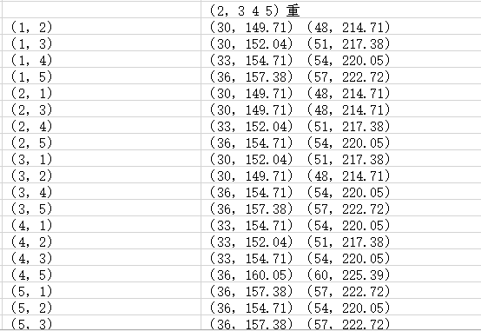
图4.3. 目标层两个以上，目标方向同侧，请求数大于10

与请求数不大于10的情况相比，改进后的模型时间节省了很多，而能量损耗增加了很多；而原模型则在时间方面有略微增加，而能量损耗大幅增加。此处假设上述19种情况每种出现10次，则可以得到：
优化后能量W5=2764.78*10=27647.8J
优化前能量W55=3939.54*10=39395.4J
差值W55-W5=11747.6J
可以得到优化后性能明显优异。
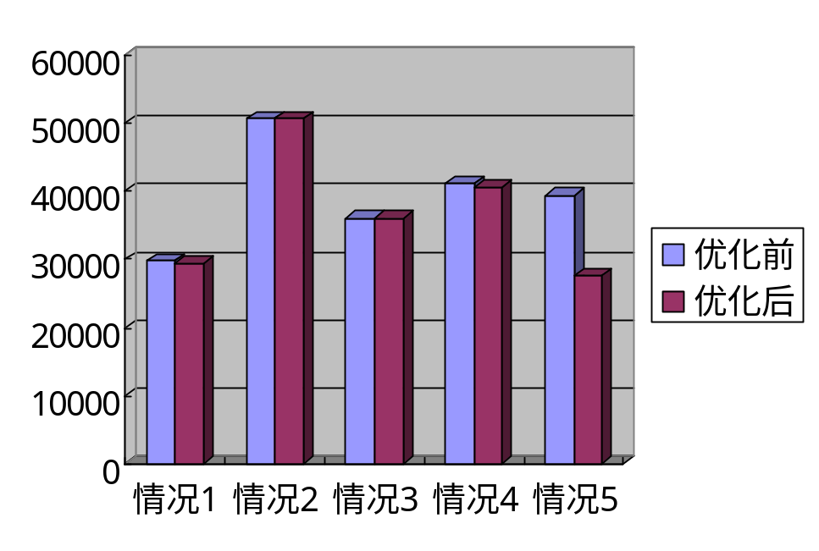
图4.4.优化前后经济性对比图
由柱形图可以得到，优化后能量明显消耗减少。

4.4优化系统硬件成本变化
本套系统新安装了压力传感器，并将操作面板移至电梯外部，加上人工编写程序，势必要增加一部分成本。经过合理估计，将人工移操作面板的费用忽略不计，则硬件成本增加主要由压力传感器组成，外部操作面板的增加没用增加成本因为内部操作面板取消了。经考察，所需压力传感器的面积为四米长一米宽，需要能承受20个人的重量。市面上一个量程为0-2吨的压力传感器需要500元，我们需要两个这样的传感器，总计1000元，加上5层的缘故，硬件费用总增加Z0=1000*5=5000元.

4.5系统优化前后经济性比较

4.5.1概述
由于时间有限工程量大，我小组着重解决了一个楼层请求的所有情况，分析和处理了大量数据。故此处对电梯的运行情况以一个楼层请求作为基础进行假设，粗略模拟电梯的实际运行过程。

4.5.2具体比较情况
前述一个楼层请求的五种情况中，每种情况中的数据各出现10次得到的运行总次数为
n=n1+n2+n3+n4+n5=360+480+240+360+190=1630次
优化后的总能量为
W后=W1+W2+W3+W4+W5=184269.2J=184.3kj
优化前的总能量为
W前=W11+W22+W33+W44+W55=199541.2=200kj
节省的能量为
W省=W前-W后=15.7kj

而假设中电梯每天运行50000次。故假定每天电梯实际运行情况为一个楼层请求的四倍，此时运行总次数为1630*31=50530次与估计大致符合，则一天中总能量分析为：
优化后的总能量为
Q后=(W1+W2+W3+W4+W5)*31=5713.3kj
优化前的总能量为
Q前=（W11+W22+W33+W44+W55）*31=6200kj
节省的能量为
Q省=Q前-Q后=486.7kj

注：上述所有分析中的单位“J”“kJ”实际上是一个我们定义特殊能量单位，表示电梯一次运行过程中消耗的能量的一个方便的描述，实际考虑经济性过程中，需要乘以200作为真实的能量消耗。

记得kJ与kwh之间的换算满足1Mj=0.28kwh

一年中，除去寒假暑假和其他假期一共8个月时间，2部图书馆电梯共计运行8个月。则8个月，节省的能量共计为
8*30*486.7*200*2=46723200kj=46723.2Mj=13082kwh
则可以得到，两部电梯一年可以节省电力资源一共13082kwh即13082度电！
前期投入多增加的部分只有5000元硬件改造成本，假定0.5元一度电，则节约的资金是13082*0.5=6541元，只要运行超过半年就可以收回成本！

4.6经济层面分析部分总结
本套系统在能耗经济性上具有较大优势，以图书馆两部电梯为例作为分析，在引入了先进的控制系统后，虽然硬件上增加了一定成本，但运行半年多便可以收回成本，之后将可以为学校省下一大笔开支，有较好应用前景。

5.总结

5.1对于本次研究主要特点与创新点的总结
- 基于硬件方面的改进，系统能够第一时间获取请求的具体信息与电梯的状态，由于信息获取量会大幅增加，所以如何合理的有效的处理数据是解决问题的关键之一；
- 电梯的主辅梯运行是根据请求的具体情况而确定，在请求情况获取完毕后，通过确定最优方法进行确定电梯的优先级与运行策略；
- 在同一方向上有多个目的楼层时，通过划分任务实现能耗的节省，以及起停次数的减少，本文中以高低层划分为例。
- 在接受两个及两个以上的楼层响应时，通过更改局部目标指标优先级来达到整体最优策略，并考虑人机关系优先；
- 通过系统整体控制的理念，从电梯的选型，选型，设备安装以及后期运行维护等方面进行成本计算和控制，达到整体经济最优化；
- 基于现有的成熟技术与器件，通过综合创新的理念完成创新产品的设计和实现；

5.2对于本次实验结果的总结
该研究最大的创新是基于硬件改造的电梯算法实现，着力于有效及时地进行信息采集，并通过合理有效的算法处理数据，提高运行性能。而通过对一个和两个楼层发出请求的情况测试与分析，可以初步验证该模型的优越性，在一定情况下缩短了运行时间，减小了运行能耗。而之后对其经济性的研究，在一定假设的基础上，初步证明了其经济价值及良好的应用前景。

6.参考文献
【1】刘康.《群控电梯控制方案》， http://wangjing.nuaa.edu.cn/，2009.11.
【2】罗飞,许玉格,曹建忠.《基于目的曾于月的电梯群控系统建模与控制》，《控制与决策》，2006年10月，第21卷第10期
【3】宋涵.《电梯群控系统智能控制的研究》.浙江工业大学：浙江工业大学，2006年5月
【2】电梯群控系统设计'应用
【3】大连星玛电梯供应链采购成本控制研究

7.任务分工及贡献度配额
王震（50%贡献度）：负责群控电梯整体建模，主要C语言程序框架书写，一个楼层请求情况程序书写，程序测试，数据采集与分析，报告总体书写。
杨旻远（25%贡献度）：根据硬件改造后电梯模型和算法实现结果，进行电梯的经济性研究；PPT制作与答辩汇报人。
郭麒麟（25%贡献度）：电梯模型概念图绘制与文字描述，C语言程序副写手，负责两个楼层请求情况程序的书写，数据采集与分析。
共同完成：资料收集，论文分块书写，模型设计等。

8.附件注释
1.程序包：文档格式程序文件1份，可直接运行的程序工程文件包1份
2.创新实践课体验 3份（见本文附件部分）
3.数据包：一个和两个楼层请求数据表格各1份

附件.创新实践个人总结与感想

王震总结
自动化创新实践课程总结与体验
0313106班 071370213 王震

直到现在为止的我的大学生涯中，这次电梯改良方案的研究可以说是我最为认真的和努力的去完成的一次实践课程。为了弥补薄弱的科研背景，一开始我是抱着很重的功利心，想要好好做，有个好的成绩，好在大四留学申请的简历中写上这样一个course project。但是在做的过程中，我发现这样的一种自由度很高的实践课题是远比单纯的对着电路板连数字时钟电路，对着给出的函数模块编写C语言课设程序有趣的多，从最开始的搜集资料，到建立模型，到去找方法实现模型功能，再到最后写报告，这是一个完整的研究过程，可能因为我没怎么参加过这种类型的比赛或课题，所以不像很多人一样得心应手，甚至像做数模比赛一样一下搞定，但正因为是第一次，所以充满干劲。
在整个过程中，尤其是在一开始的两三周其实是很困惑的。在几个课题给出的时候，我们组就看中了群控电梯的方案，很多点子在脑海中游走，包括把内部请求外设，人数采集装置外置，包括通过分析请求的数据特征可以自学习以改进模型，包括通过一段时间中连续的更新请求数据并进行的时间能耗计算等。
但是发现这些想法很多很杂乱，没法统一成一个整体。而我们都缺乏经验，一度手足无措。虽然阅读了很多篇论文包括前几年学长学姐的报告，但是思路没有和我们相近的，改造也完全不同，所以还是挺混乱的。直到两三周后，王晶老师说介于我们的整个系统太庞大了，可以考虑把模型简化，或者只考虑个例情况等。从这时才开始有了分情况研究的思路，并一点点建起模型。
然而之后又遇到了技术方面的问题，作为三个算法只学过C语言的编程弱鸡，很难确定自己能够做到什么程度。作为唯一一个通过创新项目接触过神经网络等智能控制算法的皮毛的人，又很清楚在几周时间内很难从零学会神经网络并进行编程。最终还是决定采用最熟悉的C语言。其实一旦模型建立好，思路清晰了，程序还是比较好写的。作为程序的主要写手，我用了一周的时间就写完了550行左右的代码，虽然直到10多天后数据开始测试了才基本消灭了所有问题，使得程序不但可运行且可有效实现功能。这可以算是给了我很大的鼓励与成就感了。
这次实践也让我充分了解到了团队合作的重要性，如果不是从一开始就每周都很有纪律性的必须提交每周的任务完成情况，如果不是大家都很团结的每周都去找老师答疑，可能面对这样一个繁杂的系统，我们连成果都不一定能做出来（虽然由于时间原因，最后也就完成了一个最基本的一个楼层请求的情况和部分两个楼层请求的情况，但这些成果基本可以使得之后的情况得到简化）。而这篇报告的完成也很大得益于我们对于任务的合理分配，使每个人各司其职，完成自己的部分，也使得我的整理工作得到了很大程度的简化。
这次创新实践课程确实给我带了很多的收获与经验，在完成这篇近万字的报告时真的感到充满成就感，感到自己的付出是能有回报的。
当然，模型存在的缺陷显然易见，用C语言的弊端不可避免，而在完成度方面，虽然整个研究过程较为完整，但课题只研究了部分情况，包括之后的经济性分析也是建立在既有的研究成果上的，因此可能并不具有很强的可靠性。
最后感谢两位老师尤其是王晶老师的指导，每周的引导都真真切切的帮助到了我们，对于我们很有启发性与指导作用。

杨旻远总结
这是我第一次完整的，独立的完成我的那一部分探究，中间遇到很多很多问题，我一段时期一直很头疼，很苦恼，遇到过很多和常理违背的分析结果，想回避却又不能。所以我只能硬着头皮一点一点分析数据，在夜深人静的时候想出了方法最后得出了结论。这次经历对我来说很宝贵，它让我真正面对一个课题的一部分，让我不得不努力想着做好它而不是回避，也让我有了信心和合作的意识，我真的很感谢王晶老师，也感谢我们这个团队的成员，很佩服王震和郭麒麟的严谨和能力，感谢他们，也谢谢我自己，没有放弃。

郭麒麟总结
实践感想
通过这次创新实践课程，我从我的团队学习到了很多东西，更多的是对自动化专业知识应用的感悟。课本上学习到的理论知识都是基础，如果要运用到具体问题上，不仅需要学习更多的知识和掌握更多的实现工具。更重要的是，在实践过程中，我们会不断遇到困难，除了具备专业的知识和能力，意志力和耐心也是很重要的一部分。科学研究活动从来不是一项轻松过程，回归到科学研究的本质，也是最新知识的探索与学习。学习活动是一个循序渐进的过程，需要耐心和努力。同样，反观本科理论课程的学习研究，在今后的学习中，我也要从多方面去考虑问题，解决问题，在解决问题的过程中，凝练理论知识。

